Microsoft 365

電子帳簿保存法対応

ホワイトペーパー

日本マイクロソフト株式会社

目次

1.はじめに 3

2.電子帳簿保存法の保存要件の概要 4

3.電子帳簿保存法に対するMicrosoft 365実装案 7

3.1.本書の構成 7

3.2.真実性の確保 8

3.2.1.訂正・削除履歴の確保 8

3.2.2.相互関連性の確保 11

3.3.可視性の確保 14

3.3.1.見読可能性装置の備付け 14

3.3.2.関連書類等の備付け 15

3.3.3.検索機能の確保 16

3.4.その他の電子帳簿要件 22

4.おわりに 23

# はじめに

このドキュメントでは、電子帳簿保存法について概説し、関連するMicrosoft 365に含まれる、Microsoft SharePoint Online、OneDrive for Business、Microsoft Teamsの機能について説明します。また、本ドキュメントは、SharePoint Online、OneDrive for Business、Teamsの標準機能を利用し、電子帳簿保存法の要件を満たすための実装案や注意すべき点の概要を提供することを目的としています。本ドキュメントは、電子帳簿保存法に関連する各法令・通達の詳細に関して解説するものではありません。尚、本ドキュメントで根拠としている各法令・通達は2022年１月時点で施行されているものであり、改正等が生じた場合には、最新の法令、通達に準拠して対応を実施いただきたいと存じます。

　本ドキュメントでは、「電子帳簿保存法」の保存要件に対し、Microsoft 365に含まれるSharePoint Online、OneDrive for Business、Teamsの標準機能が電子帳簿保存法に定められた保存要件を満たす点、並びに電子帳簿保存法へ対応する際に注意すべき点に関して説明を行います。電子帳簿保存法関係の申請書は、税務署の窓口または国税庁ホームページ（税務手続きの案内）よりお取り寄せください。また申請書の記載内容、申請手順及び準備する添付書類等に関してご不明な場合は、所轄税務書窓口までお問い合せ頂くか、各導入パートナー企業様へのお問い合わせをお願いいたします。

# 電子帳簿保存法の保存要件の概要

「電子帳簿保存法」（正式名称「電子計算機を使用して作成する国税関係帳簿書類の保存方法等の特例に関する法律（平成10年3月31日法律第25号）」）の改正等が2022年1月1日に施行され、帳簿書類を電子的に保存する際の手続きについて、抜本的な見直しが実施されました。電子帳簿保存法の改正内容は以下の通りです。

1. 税務署長の事前承認制度の廃止

これまでは、電子的に作成した国税関係帳簿を電子的記録により保存する場合には、事前に税務署長の承認が必要でしたが、事業所の負担を軽減するため、事前承認は不要とされました。

1. 優良な電子帳簿に係る過少申告加算税の軽減措置の整備

一定の国税関係帳簿について優良な電子帳簿の要件を満たして電磁的記録による備付け及び保存を行い、本措置の適用を受ける旨等を記載した届出書をあらかじめ所轄税務所長に提出している保存義務者について、その国税関係帳簿（優良な電子帳簿）に記録された事項に関し申告漏れがあった場合には、その申告漏れに課される過少申告加算税が5%軽減される措置が整備されました（申告漏れについて、隠蔽し、又は仮装された事実がある場合には、本措置の適用はありません。）

1. 最低限の要件を満たす電子帳簿についても、電磁的記録による保存等が可能

正規の簿記の原則（一般的には複式簿記）に従って記録されるものに限られます。他の要件については、「図1」の「その他」の要件をご確認ください。

参考：「電子帳簿保存法が改正されました」の資料より一部抜粋

<https://www.nta.go.jp/law/joho-zeikaishaku/sonota/jirei/pdf/0021012-095_03.pdf>

　電子帳簿保存法上の電子データの保存要件については、「優良な電子帳簿」と「その他の電子帳簿」で分類され、「優良な電子帳簿」の要件として、「真実性の確保」と「可視性の確保」が求められます。以下、電子帳簿保存法の保存要件の規定となります。

* 優良な電子帳簿
  + 真実性の確保
    - 要件① 訂正・削除履歴の確保　施行規則第5条第5項第1号イ

帳簿に係る電子計算機処理に、次の要件を満たす電子計算機処理システムを使用すること。

(１) 帳簿に係る電磁的記録に係る記録事項について訂正又は削除を行った場合には、これらの事実及び内容を確認することができること

(２) 帳簿に係る記録事項の入力をその業務の処理に係る通常の期間を経過した後に行った場合には、その事実を確認することができること

* + - 要件② 相互関連性の確保　施行規則第５条第５項第１号ロ

帳簿に係る電磁的記録の記録事項とその帳簿に関連する他の帳簿の記録事項との間において、相互にその関連性を確認できるようにしておくこと

* + 可視性の確保
    - 要件③ 検索機能の確保　施行規則第５条第５項第１号ハ

帳簿に係る電磁的記録について、次の要件を満たす検索機能を確保しておくこと

(１) 取引年月日、取引金額及び取引先を検索条件として設定することができること

(２) 日付又は金額に係る記録項目については、その範囲を指定して条件を設定することができること

(３) 二以上の任意の記録項目を組み合わせて条件を設定することができること

※　電磁的記録の提示又は提出の要求（ダウンロードの求め）に応じることができるようにしている場合には、（２）及び（３）の要件は不要となります。

* + - 要件④　見読可能性装置の備付け　施行規則第２条第２項第２号

帳簿に係る電磁的記録の保存等をする場所に、その電磁的記録の電子計算機処理の用に供することができる電子計算機、プログラム、ディスプレイ及びプリンタ並びにこれらの操作説明書を備え付け、その電磁的記録をディスプレイの画面及び書面に、整然とした形式及び明瞭な状態で、速やかに出力できるようにしておくこと

* + - 要件⑤　関係書類等の備付け　施行規則第２条第２項第１号

帳簿に係る電磁的記録の保存等に併せて、システム関係書類等(システム概要書、システム仕様書、操作説明書、事務処理マニュアル等）の備付けを行うこと

* その他の電子帳簿
  + - 要件⑥　電磁的記録の提示又は提出の要求（ダウンロードの求め）に応じることができるようにしておくこと　施行規則第２条第２項第３号

税務職員の質問検査権に基づく帳簿に係る電磁的記録の提示又は提出の要求（ダウンロードの求め）に応じることができるようにしておくこと

参考文献：「電子帳簿保存法上の電子データの保存要件」より一部抜粋

<https://www.nta.go.jp/law/joho-zeikaishaku/sonota/jirei/05-1.htm>

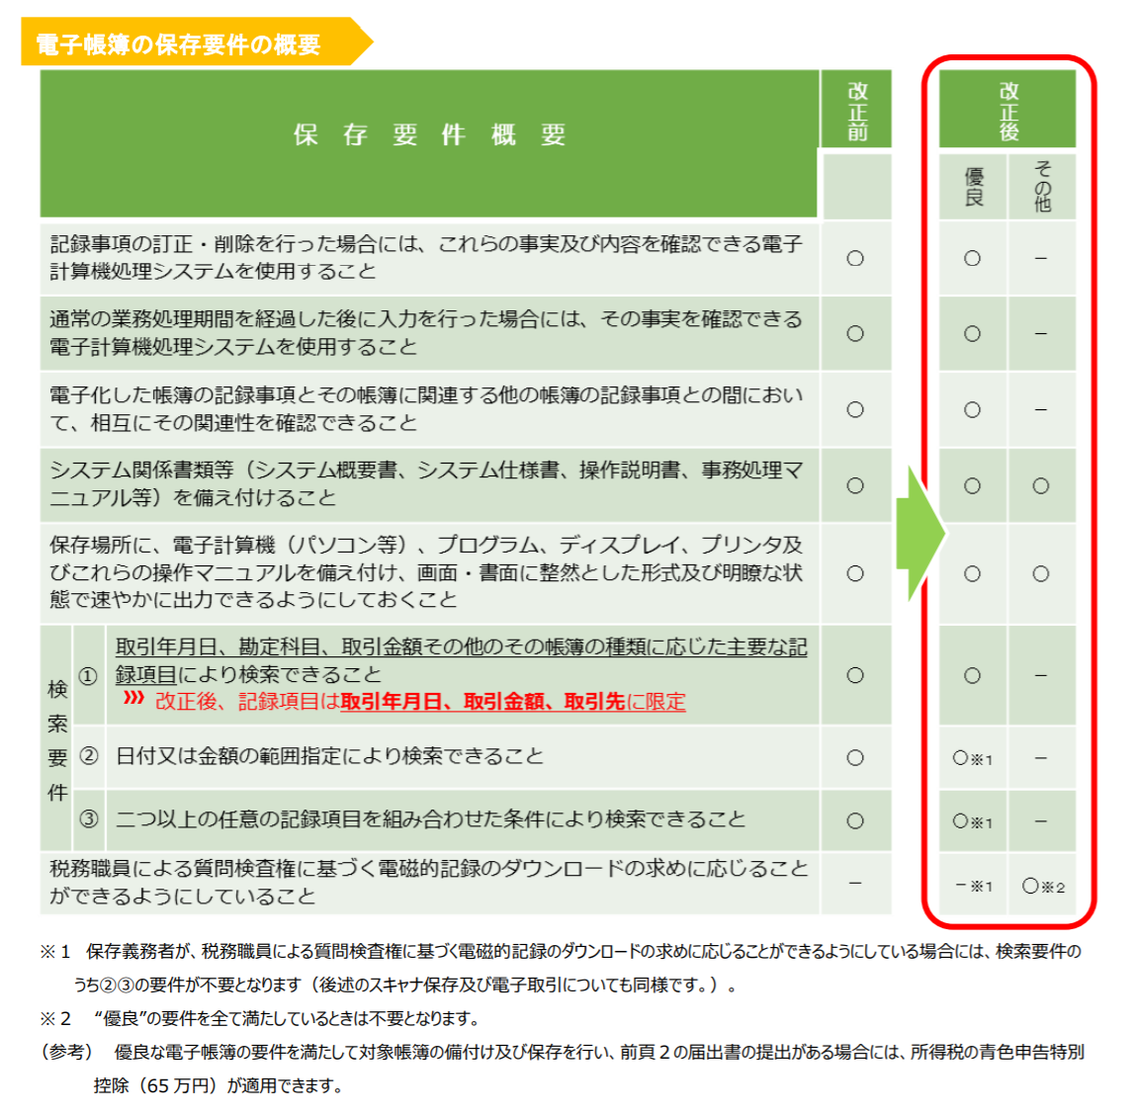

 図 1　電子帳簿保存法　保存要件の概要

参考：「電子帳簿保存法が改正されました」の資料より一部抜粋

<https://www.nta.go.jp/law/joho-zeikaishaku/sonota/jirei/pdf/0021012-095_03.pdf>

# 電子帳簿保存法に対するMicrosoft 365実装案

## 本書の構成

本書は以下の構成に基づき、説明を記載します。

【電子帳簿保存要件】

電子帳簿保存法施行規則上の要件を記載します。

【Microsoft 365の関連機能】

Microsoft 365に含まれる電子ファイルの保存に特化したSharePoint Online、OneDrive for Business、Teamsを中心に関連する機能についての概要説明を記載します。

【画面説明】

要件に対応した画面説明があれば説明内容を記載します。

## 真実性の確保

電子帳簿保存法の優良な電子帳簿の保存要件種別の真実性の確保に含まれる要件と対応方法について記載します。

### 訂正・削除履歴の確保

【電子帳簿保存法要件】

* 帳簿に係る電磁的記録に係る記録事項について訂正又は削除を行った場合には、これらの事実及び内容を確認することができること
* 帳簿に係る記録事項の入力をその業務の処理に係る通常の期間を経過した後に行った場合には、その事実を確認することができること

【Microsoft 365の関連機能】

SharePoint Onlineでは、ドキュメントのバージョン機能を保持しているため、過去バージョンからの訂正内容を確認することが可能となります（図2を参照）。また、Microsoft 365のコンプライアンスセンターからドキュメントの編集や削除などの監査ログが取得できます（表1、図3を参照）。コンプライアンスセンターの監査ログを利用するためには、ユーザーと管理者のアクティビティの記録を開始する設定を事前に実施する必要があります。コンプライアンスセンターの監査ログは最大90日前の情報まで取得できます。長期保管する場合は、エクスポート機能を利用して、定期的に該当操作ログを出力する必要があります。また、各ファイルに対して登録日時と更新日時のタイムスタンプ情報を保持しているため、最新のファイルが更新された日時を確認することができます（図4を参照）。OneDrive for Businessについてもバージョン管理機能やファイルのタイムスタンプの情報を保持しています。（図5、図6を参照）。Teamsに格納したファイルについても同様にTeamsに紐づいているSharePoint Onlineのサイトにアクセスすれば、バージョン管理機能の利用やファイルのタイムスタンプ情報の確認ができます（図7を参照）。

表 1 ファイル削除/変更における監査ログの項目

|  |  |  |
| --- | --- | --- |
| No | 監査ログの項目 | 説明 |
| 1 | ファイルの削除 | ユーザーがサイトからファイルを削除したときに出力される操作ログ |
| 2 | ファイルの変更 | ユーザーがサイトにあるファイルのコンテンツまたはプロパティを変更したときに出力されるログ |

【画面説明】

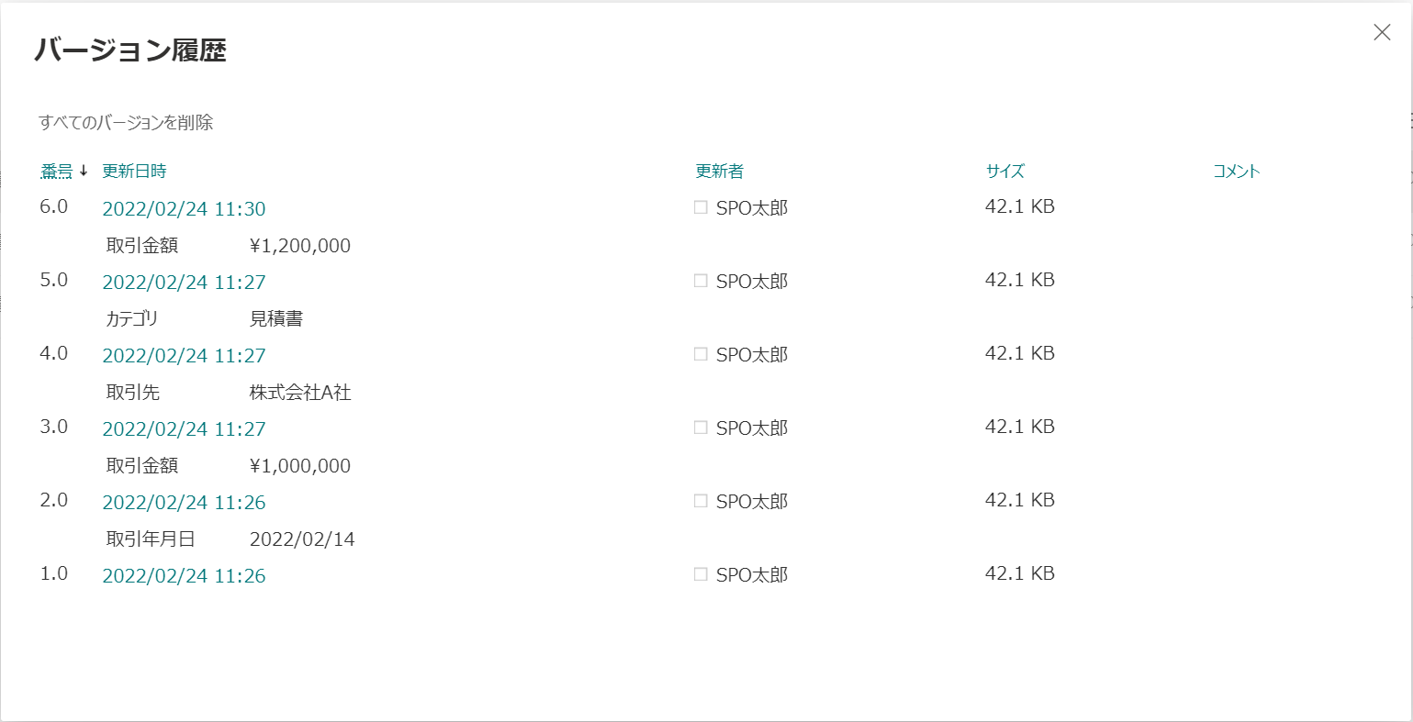

バージョン管理機能によって、更新したプロパティ情報と更新日が保持されます。

図 2　SharePoint Onlineバージョン管理機能

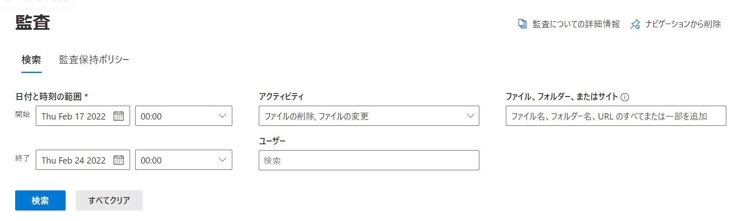

アクティビティとサイトURLを絞り込むことで、ファイル保存したサイトの特定の操作のみのログが出力できます。

図 3　監査ログの画面

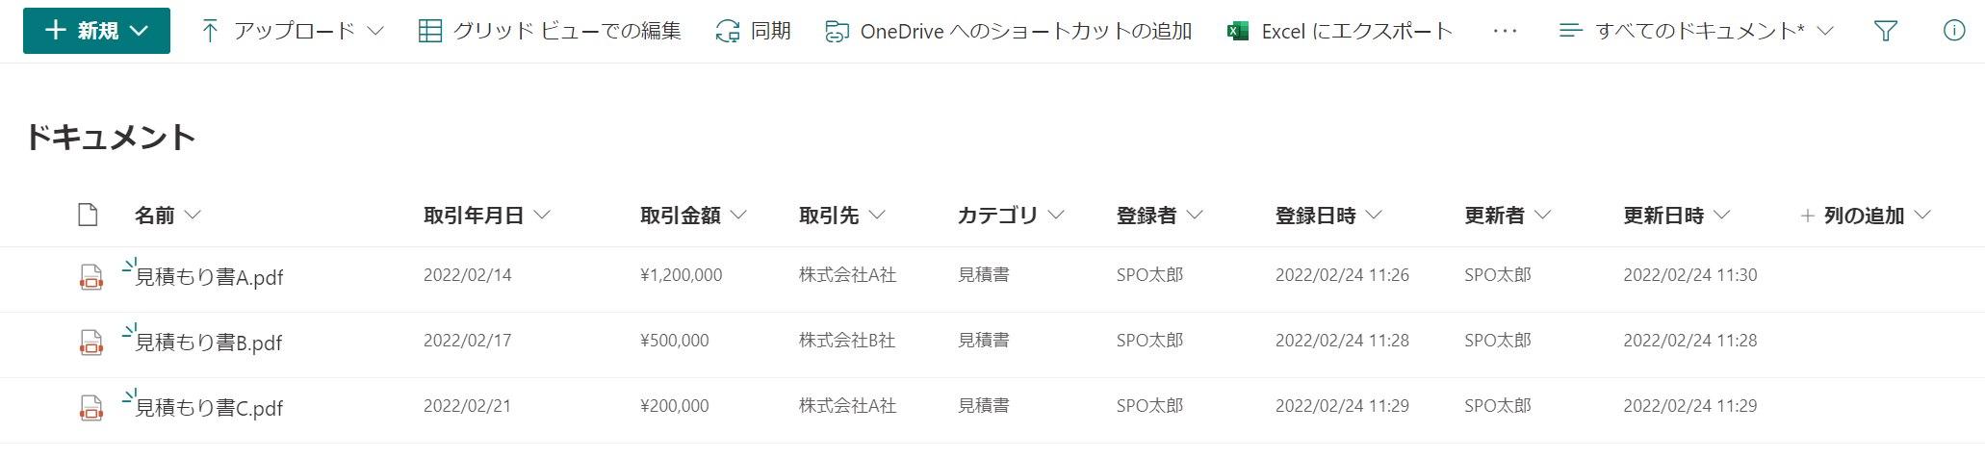

ファイルの登録日時と更新日時のタイムスタンプ情報をシステム的に保持しています。

図 4 SharePoint Online ファイルのタイムスタンプ情報

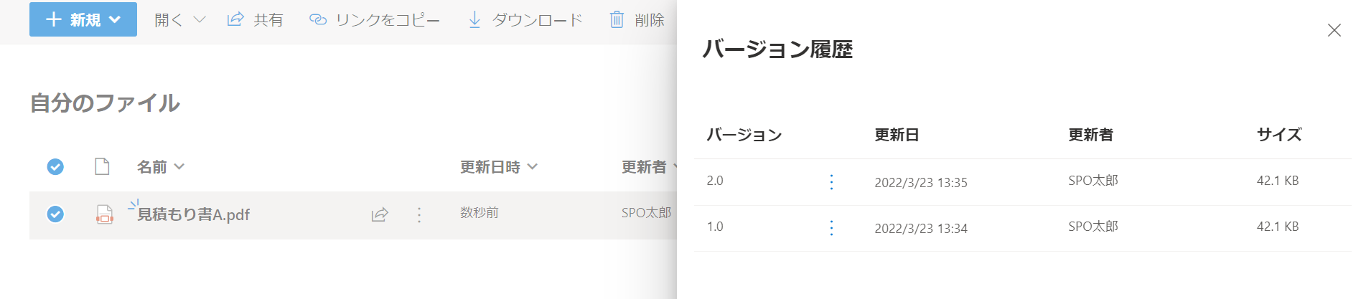

SharePoint Onlineと同様でファイルを選択し、バージョン履歴のメニューをクリックすることで過去バージョンの情報を確認できます。

図 5 OneDrive for Businessのバージョン管理機能

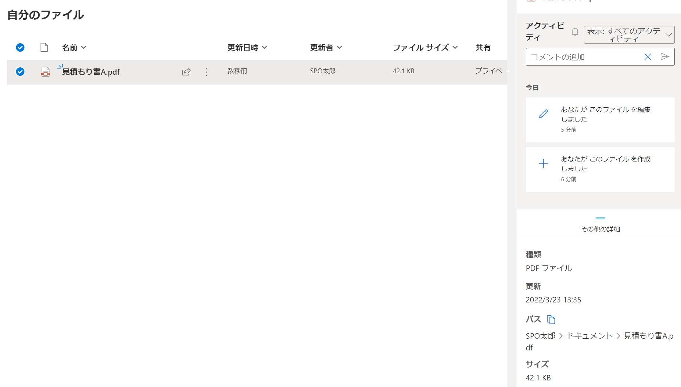

ファイルを選択し、詳細のメニューをクリックすることで更新日時のタイムスタンプや対象ファイルのアクティビティ情報を取得できます。

図 6 OneDrive for Businessのファイルのタイムスタンプ情報

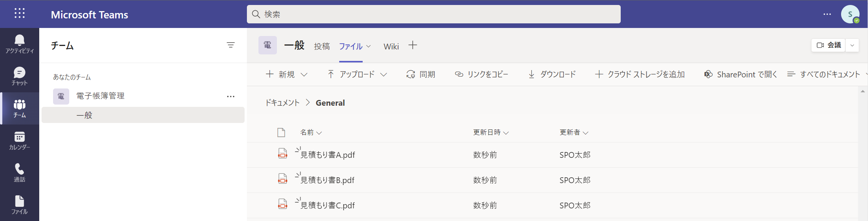

ファイルタブを選択し、「SharePointで開く」をクリックするとTeamsに紐づいているサイトのライブラリに遷移します。SharePoint Onlineへの遷移後は図2や図4のように、過去バージョンの確認やファイルのタイムスタンプ情報の確認ができます。

図 7 Teamsから関連するSharePoint Onlineのサイトを開く方法

### 相互関連性の確保

【電子帳簿保存法要件】

* 帳簿に係る電磁的記録の記録事項とその帳簿に関連する他の帳簿の記録事項との間において、相互にその関連性を確認できるようにしておくこと

【Microsoft 365の関連機能】

SharePoint Onlineではファイルにプロパティの値を持たせることができるため、カテゴリなどのプロパティ情報（列）を作成し、関連性を持たせることが可能となります（図8を参照）。OneDrive for Business については、古い設定画面経由でSharePoint Onlineと同様の列の作成ができます（図9、図10を参照）。OneDrive for Businessのファイルにプロパティの値を付与する場合は、従来のOneDrive for Businessの画面で操作する必要があります（図11を参照）。Teamsについても、紐づいているSharePoint Onlineのサイトにアクセスし、ライブラリの設定から列を作成し、ファイルのプロパティ情報を入力すれば、Teams上のファイルタブからも同様の見え方を実現できます（図12を参照）。

【画面説明】

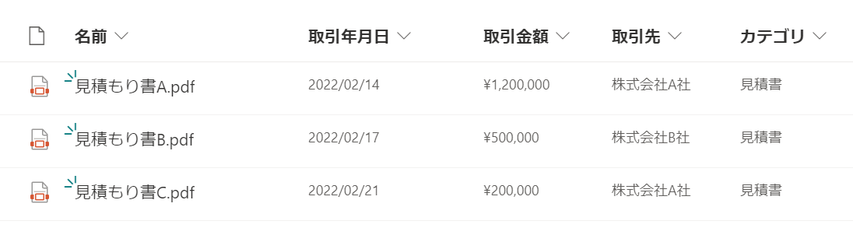

列の作成をすることで、ファイルに様々なプロパティ情報を付与することができます。

図 8 SharePoint Onlineカテゴリ列の参考情報

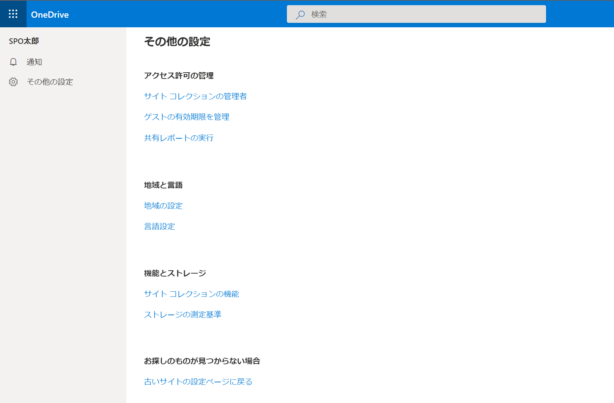

OneDriveの画面から右上の歯車ボタンをクリックし、OneDriveの設定をクリックすることで設定画面に遷移できます。

図 9 OneDrive for Business その他の設定画面

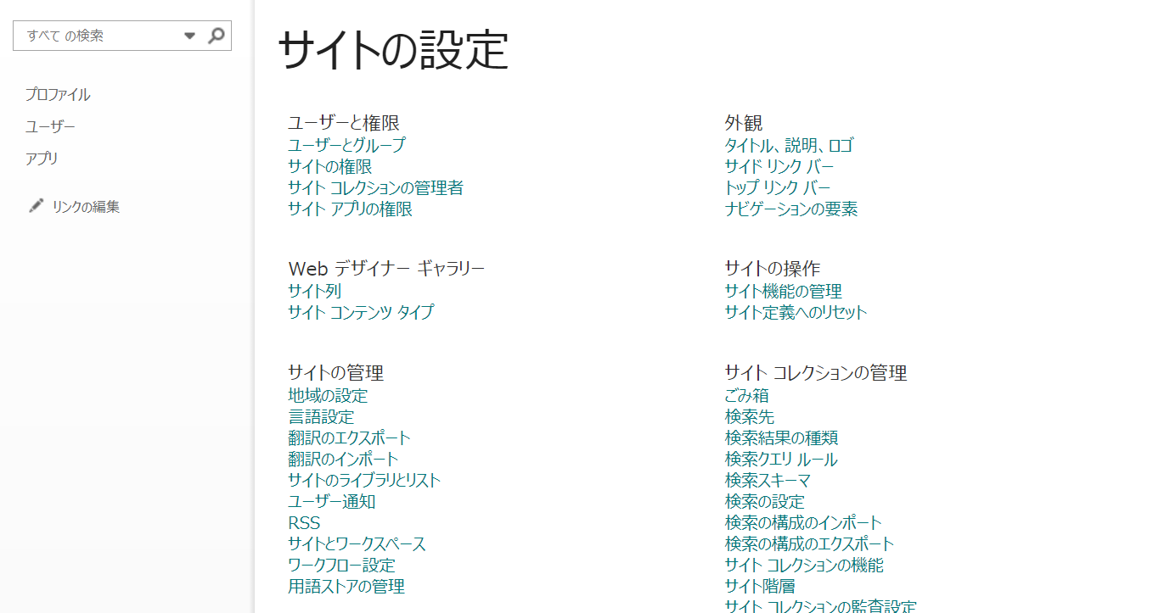

サイトのライブラリとリストをクリックし、"ドキュメント" のカスタマイズをクリックするとOneDriveのライブラリの設定画面に遷移します。

図 10 OneDrive for Business 古いサイトの設定画面

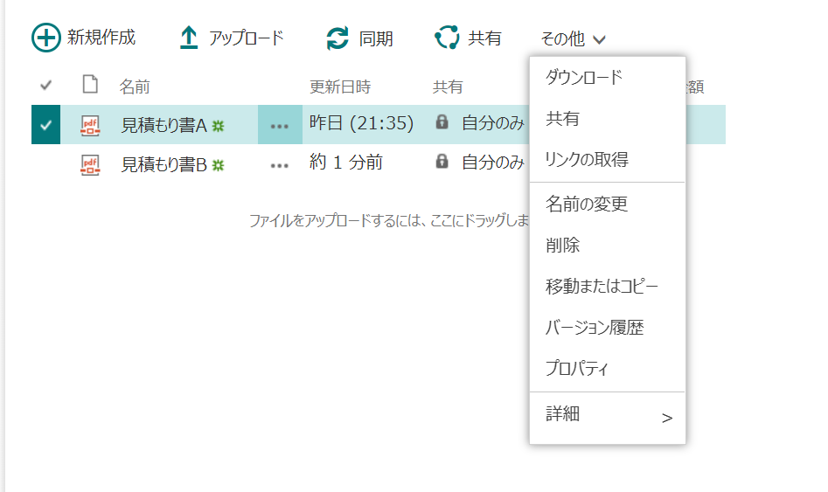

画面左下の「従来のOneDriveに戻す」をクリックすると従来のOneDrive画面に遷移します。ファイルを選択し、プロパティのメニューを選択するとファイルのプロパティ情報の登録画面に遷移します。

図 11 OneDrive for Business 従来のOneDriveの画面

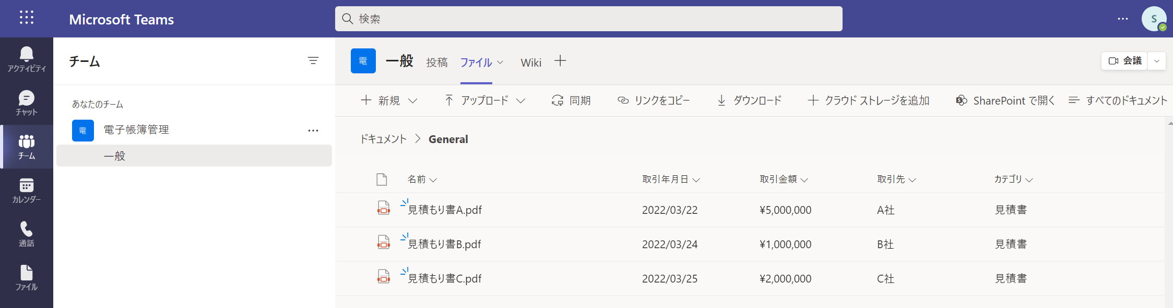

Teamsに紐づいているライブラリ上で列を作成することで、SharePoint Onlineと同様にプロパティ情報の値を付与することができます。

図 12 Teamsカテゴリ列の参考情報

## 可視性の確保

電子帳簿保存法の優良な電子帳簿の保存要件種別の可読性の確保に含まれる要件と対応方法について記載します。

### 見読可能性装置の備付け

【電子帳簿保存法要件】

* 帳簿に係る電磁的記録の保存等をする場所に、その電磁的記録の電子計算機処理の用に供することができる電子計算機、プログラム、ディスプレイ及びプリンタ並びにこれらの操作説明書を備え付け、その電磁的記録をディスプレイの画面及び書面に、整然とした形式及び明瞭な状態で、速やかに出力できるようにしておくこと

【Microsoft 365の関連機能】

SharePoint OnlineやOneDrive for Business、Teamsを含むMicrosoft 365の機能はクラウドサービスのため、保存要件に記載されている環境のパソコンと接続するためのアカウントがあれば、保存場所へアクセスが可能となりますので、ディスプレイへの表示およびファイルをダウンロードしての出力も可能です。

### 関連書類等の備付け

【電子帳簿保存法要件】

* 帳簿に係る電磁的記録の保存等に併せて、システム関係書類等(システム概要書、システム仕様書、操作説明書、事務処理マニュアル等）の備付けを行うこと

【Microsoft 365の関連機能】

SharePoint Online、OneDrive for Business、Teamsに関する情報を以下のURLで提供しています。

・SharePoint のドキュメント

<https://docs.microsoft.com/ja-jp/sharepoint/>

・OneDrive for Businessのドキュメント

<https://docs.microsoft.com/ja-jp/onedrive/onedrive>

・Teamsのドキュメント

<https://docs.microsoft.com/ja-jp/microsoftteams/teams-overview>

操作説明書などは、作成する環境に応じ、個別で用意する必要があります。

### 検索機能の確保

【電子帳簿保存法要件】

* 取引年月日、取引金額及び取引先を検索条件として設定することができること
* 日付又は金額に係る記録項目については、その範囲を指定して条件を設定することができること
* 二以上の任意の記録項目を組み合わせて条件を設定することができること

【Microsoft 365の関連機能】

SharePoint Onlineでは、ファイルにプロパティの値を持たせることが可能であるため、必須要件の「取引年月日」、「取引金額」、「取引先」の情報をファイルに紐づけることができます（図13、図14を参照）。また、プロパティを持たせる項目（列）で利用できるデータ型も標準でいくつか準備されているため、記録項目にあったデータ型を利用することで入力内容の不備などを防げます（表2を参照）。以下、「取引先年月日」、「取引金額」、「取引先」のデータ型の例となります。OneDrive for BusinessについてもSharePoint Onlineと同様で列の作成が可能です（図15を参照）。列の作成方法および、ファイルのプロパティ情報の付与方法は、3.2.2 相互関連性の確保の章を参照ください。Teamsについても、紐づいているSharePoint Onlineのサイトにアクセスし、ライブラリの設定から列を作成し、ファイルのプロパティ情報を入力すれば、Teams上のファイルタブからも同様の見え方を実現できます（図16を参照）。

表 2　電子帳簿保存要件の記録項目のデータ型例

|  |  |  |
| --- | --- | --- |
| No | 列名 | データ型 |
| 1 | 取引先年月日 | 日付と時刻 |
| 2 | 取引金額 | 通貨 |
| 3 | 取引先 | 1行テキスト |

ファイルにプロパティ情報を持たせ、一覧画面上の列のフィルター機能や検索機能を利用することで、「取引年月日」、「取引金額」、「取引先」の記録項目の検索が可能となります（図17、図18を参照）。また、SharePoint Onlineのビューの機能を利用することで、日付や金額の範囲指定の絞り込みも可能となります（図19、図20を参照）。OneDrive for Businessも列のフィルター機能や画面上部の検索機能、従来のOneDriveの画面であれば、ビューの設定の絞り込みの機能を利用できます（図21、図22、図23を参照）。Teamsについても列のフィルター機能や画面上部の検索機能、ビューの設定の絞り込み機能を利用できます（図24、図25、図26を参照）。

【画面説明】

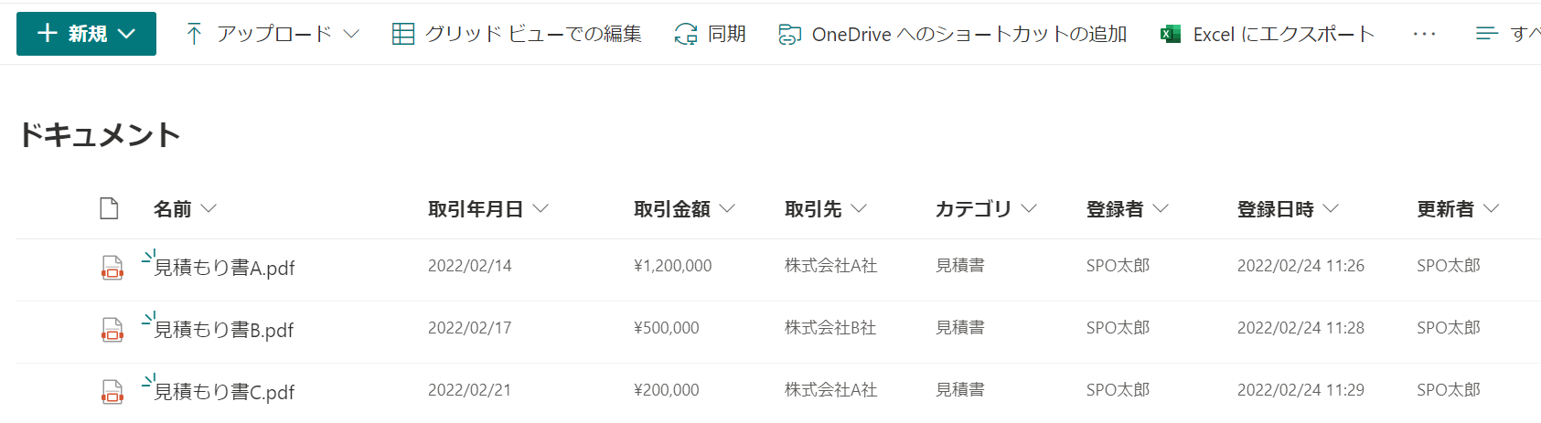

ファイルに対し、「取引先年月日」、「取引金額」、「取引先」の保存要件の記録項目を設定できます。

図 13　SharePoint Online 「取引年月日」、「取引金額」、「取引先」の記録項目の一覧表示

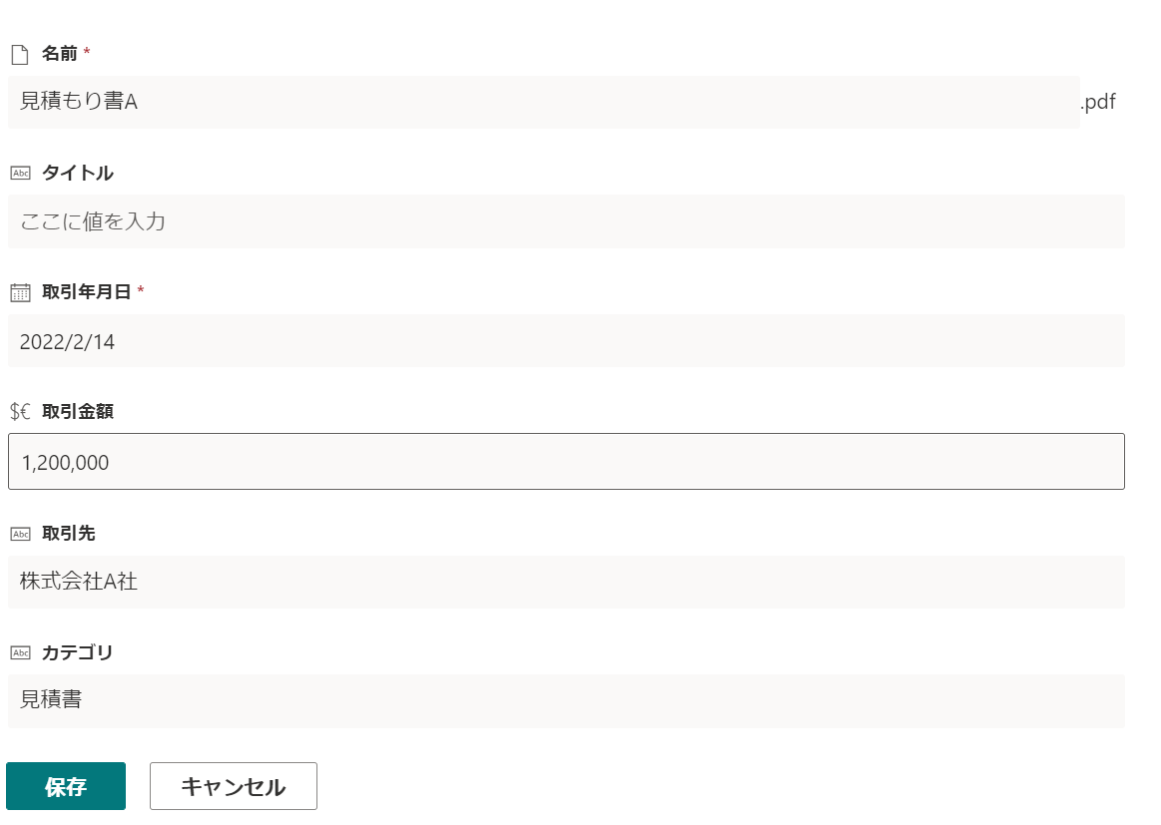

「取引年月日」は「日付と時刻」の型のため、カレンダー形式での入力となります。

「取引金額」は「通貨」の型のため、3桁ごとに自動でカンマが入り、表示画面上で設定した通貨単位の記号が自動で入ります。

「取引先」は「1行テキスト」の型のため、フリーワードで入力できます。

図 14 ファイルのプロパティ入力画面

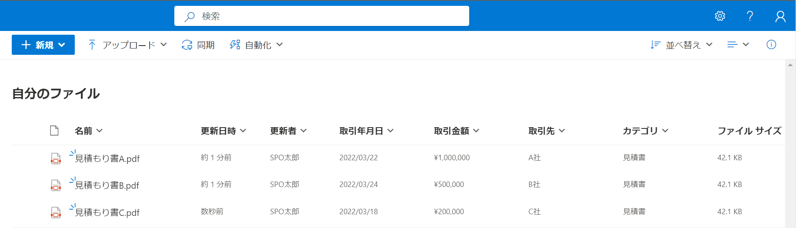

OneDrive for Businessでも列の作成をすれば、「取引年月日」、「取引金額」、「取引先」の記録項目をファイルに付与できます。

図 15 OneDrive for Business 「取引年月日」、「取引金額」、「取引先」の記録項目の一覧表示

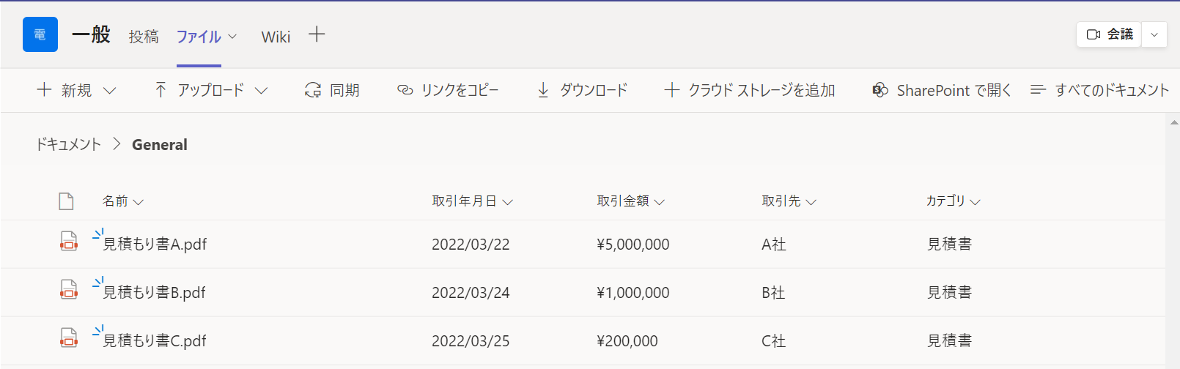

Teamsでもファイルに対し、「取引先年月日」、「取引金額」、「取引先」の保存要件の記録項目を設定できます。

図 16 Teams 「取引年月日」、「取引金額」、「取引先」の記録項目の一覧表示

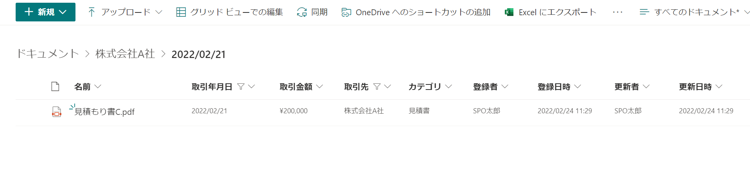

フィルター機能を利用することで、2項目以上の絞り込みが可能です。

画面上では、取引年月日と取引先でフィルターをかけています。

図 17 SharePoint Online 2項目以上のフィルター例

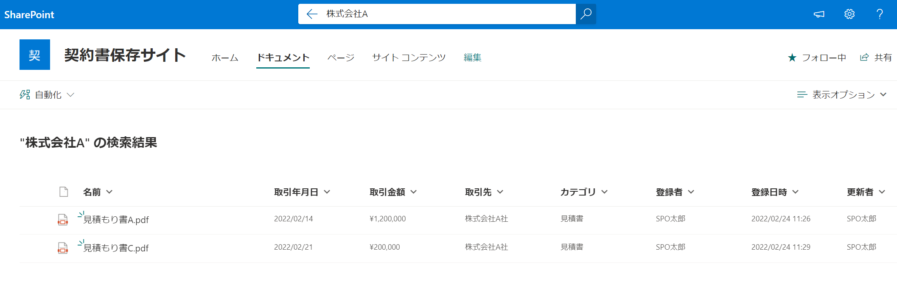

画面上部の検索ボックスを利用することでフリーワード検索が可能です。

図 18　SharePoint Online 検索機能利用例

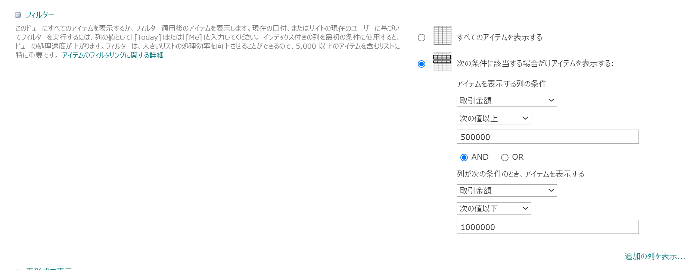

ビューにあるフィルター機能を利用することで特定項目の指定範囲の絞り込みや複雑な条件の絞り込みが可能となります。

図 19　SharePoint Online ビューのフィルター機能例（取引金額 \500,000~\1,000,000の範囲）

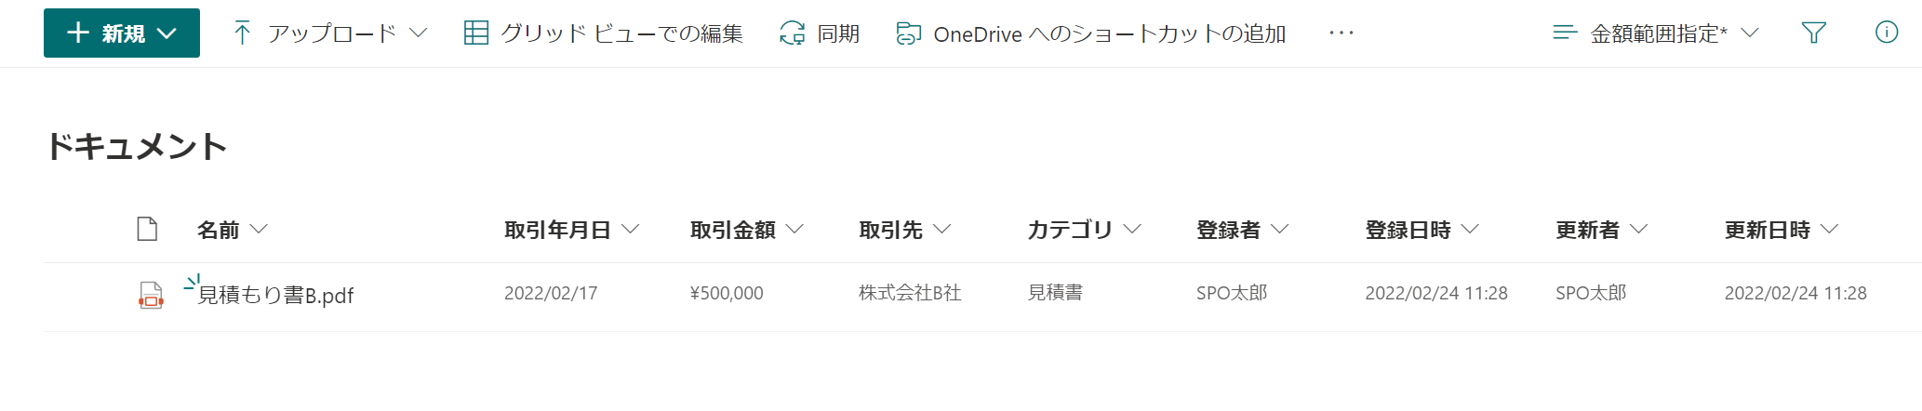

図 20　SharePoint Online 取引金額\500,000~\1,000,000の範囲で絞り込んだビューの画面

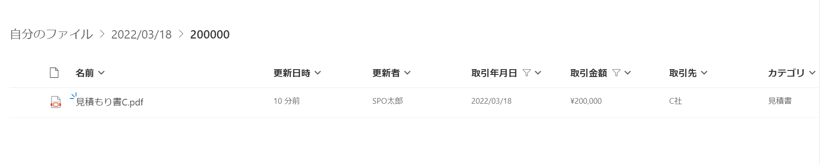

OneDrive for Businessでも2項目以上のフィルター機能を利用した絞り込みが可能です。

図 21 OneDrive for Business 2項目以上のフィルター例

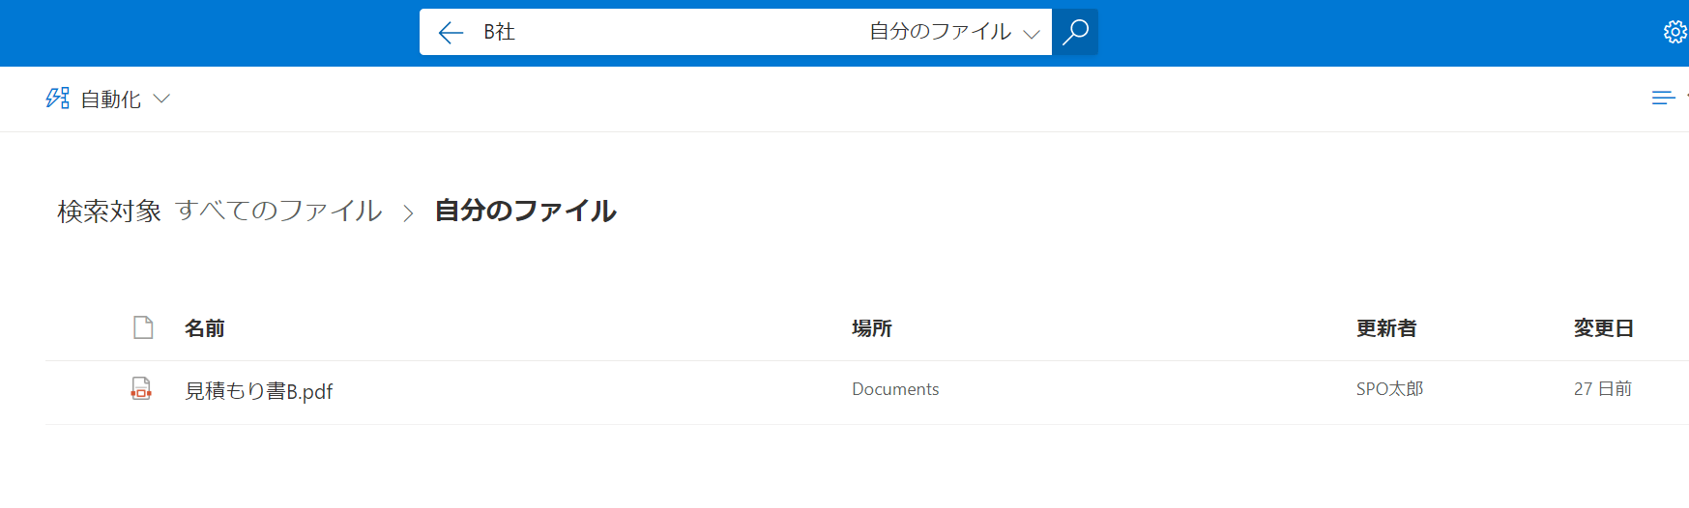

画面上部の検索ボックスを利用することでフリーワード検索が可能です。検索対象を自分のファイルにすることでOneDriveに限定した検索範囲となります。

図 22 OneDrive for Business 検索機能利用例

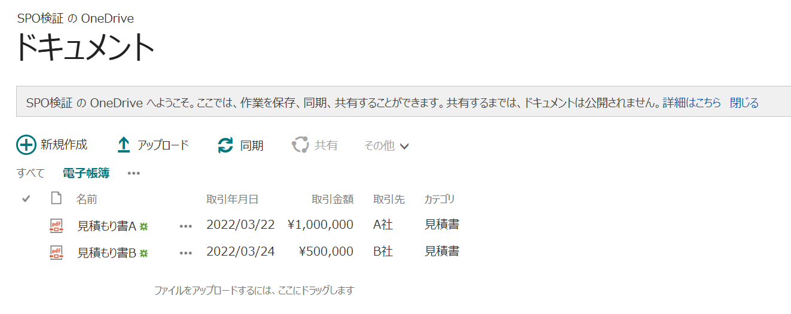

OneDrive for Businessでビューの機能を利用するためには、従来のOneDriveの画面に切り替える必要があります。

図 23 OneDrive for Business 取引金額\500,000~\1,000,000の範囲で絞り込んだビューの画面

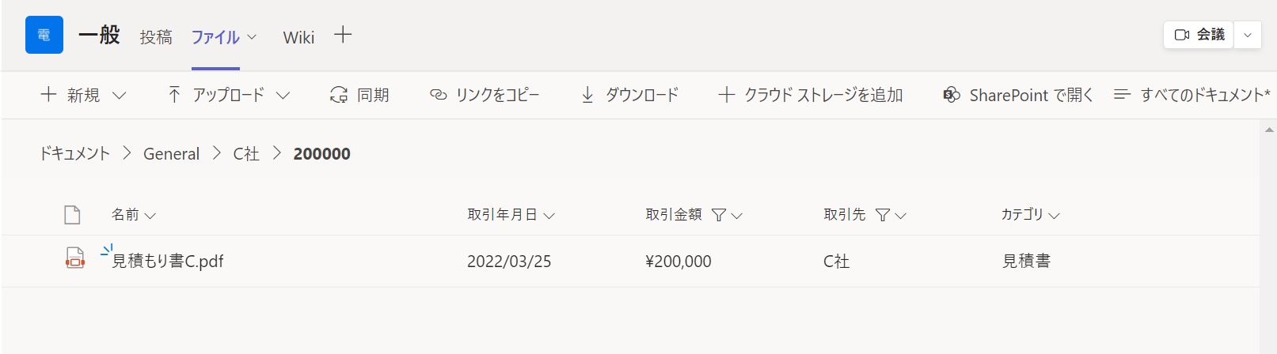

Teamsでも2項目以上のフィルター機能を利用した絞り込みが可能です。

図 24 Teams 2項目以上のフィルター例

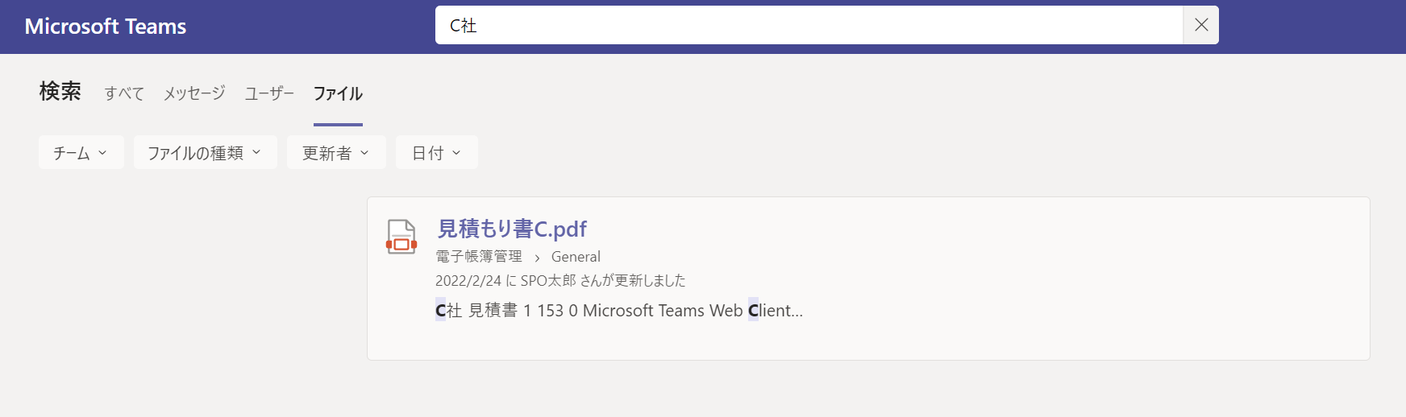

画面上部の検索ボックスを利用することでフリーワード検索が可能です。検索対象をファイルにすることでファイルに限定した検索範囲となります。

図 25　Teams検索機能利用例

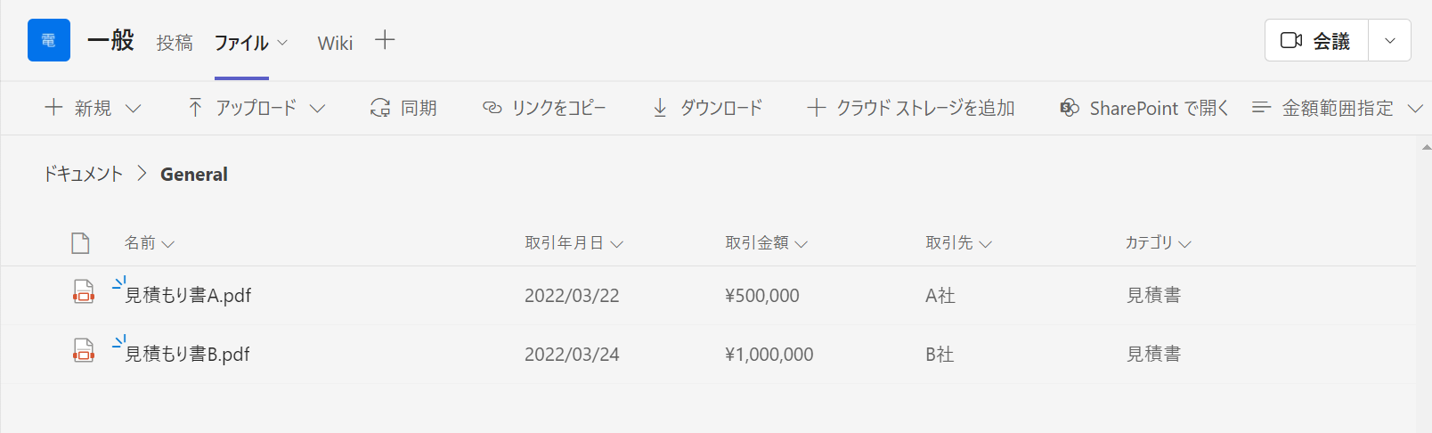

図 26 Teams取引金額\500,000~\1,000,000の範囲で絞り込んだビューの画面

## その他の電子帳簿要件

【電子帳簿保存法要件】

* 税務職員の質問検査権に基づく帳簿に係る電磁的記録の提示又は提出の要求（ダウンロードの求め）に応じることができるようにしておくこと

【Microsoft 365の関連機能】

SharePoint Online、OneDrive for Business、Teamsに格納したファイルについては適切な権限が付与されていれば、いつでもファイルのダウンロードが可能となります。

# おわりに

　このドキュメントに記載されているMicrosoft 365の使用方法はあくまでも使用例であり、電子帳簿保存法に基づいたMicrosoft 365の機能の唯一の使用方法を示すものではありません。このドキュメントに記載されている情報は、このドキュメントの発行日におけるマイクロソフトの見解を示すものです。

変化する市場に対応する必要があるため、このドキュメントは、記載された 内容の実現に関するマイクロソフトの確約とはみなされないものとします。

また、発行以降に発表される情報の正確性に関して、マイクロソフトはいかなる保証もいたしません。このドキュメントは情報提供のみを目的としています。明示、黙示、または法律上の保証に関わらず、これらの情報についてマイクロソフトはいかなる責任も負わないものとします。お客様ご自身の責任において、適用されるすべての著作権関連法規に従ってご使用を願います。このドキュメントのいかなる部分も、米国Microsoft Corporationの書面による許諾を受けることなく、その目的を問わず、どのような形態であっても、複製または譲渡することは禁じられています。ここでいう形態とは、複写や記録など、電子的な、または物理的なすべての手段を含みます。ただし、これは著作権法上のお客様の権利を制限するものではありません。